【服务助航】学院开展学生宿舍安全隐患大排查时间：2024-09-06
9月5日，学院组织开展学生宿舍安全隐患大排查。学院全体辅导员联合学生干部共同深入学生宿舍检查用电安全与卫生状况。
辅导员和学生干部们重点了解了新学期开学宿舍建设存在的问题与困难，仔细检查了每间宿舍的电器使用情况，边检查边向同学们进行了宿舍消防安全教育与宣传。
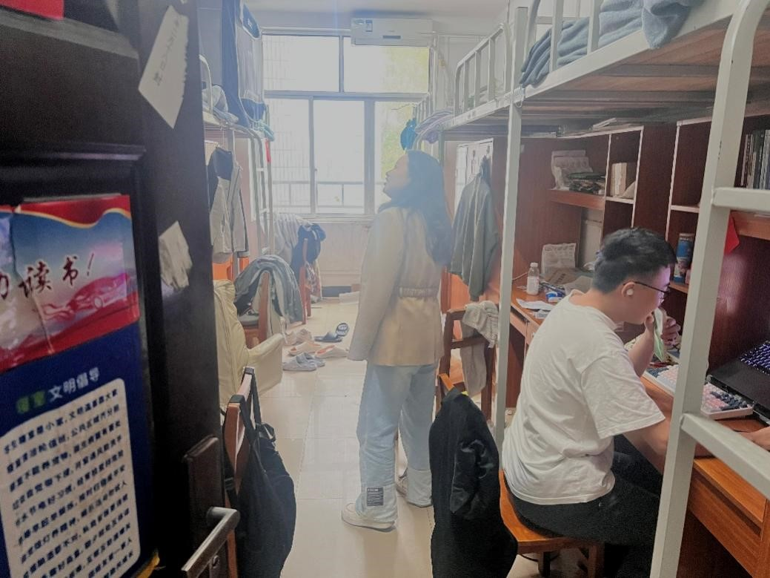

为同学们开学返校宿舍环境干净卫生，学院提前购买了石灰、消毒剂等帮助改善宿舍霉菌等问题。宿舍是学生学习和生活的重要场所，学院后续将继续加强宿舍安全管理与文明建设，进一步提升学生的安全防范意识，共同营造一个温馨、安全、和谐的寝室环境。

（通讯员：陶冶 审核：廖明静）

